**课题：第五章 病毒（第29课时）**

**课型：新授 课时：1课时 班级： 姓名：**

**【知识回顾】**

**1.细菌和真菌在细胞结构上的本质区别是什么？**

**2.酵母菌有氧呼吸的产物是什么？无氧呼吸的产物是什么？**

**【学习目标】**

1. **描述病毒的主要特征**

**2.了解病毒与人类的密切关系**

**【重点】**

**病毒结构的独特性**

**【难点】**

**病毒生命活动的特点**

**【自主学习】**

**一、课前预习：**

**1.伊万诺夫斯基认为：是烟草花叶病的是一种比细菌还要小的病原体引起烟草患病，他把这种病原体叫做_______________。**

1. **病毒的结构简单，由________和 ________ 组成， 没有______ 结构。**
2. **病毒只能________在活细胞内，靠自己遗传物质中的 ________ ，利用细胞内的物质，制造出新的病毒，这就是它的________。**
3. **病毒必须生活在其他生物的细胞内，根据________不同，可以将病毒分为____大类，分别是______________,______________,_______________。**

**二、课堂提升：**

**1.病毒的发现史（了解）**

**2.病毒的大小：**

**病毒个体很小，只能用______ 来表示它们的大小。需要借助________来观察。**

1. **病毒的形态：**

**4.病毒的结构（画出一种常见病毒）：**

**病毒有细胞结构吗？为什么将病毒称为生物？**

**5.病的繁殖：（一靠二造三用）**

**6.病的的种类：**

**病毒对寄主有专一性。病毒离开活细胞会变成结晶体，当条件适宜时，便侵入活细胞，重新开始生命活动。**

**思考：病毒的结晶体对病的有什么意义？**

**7.病毒与人类的关系：**

**害：**

**利：**

**【梳理巩固】**

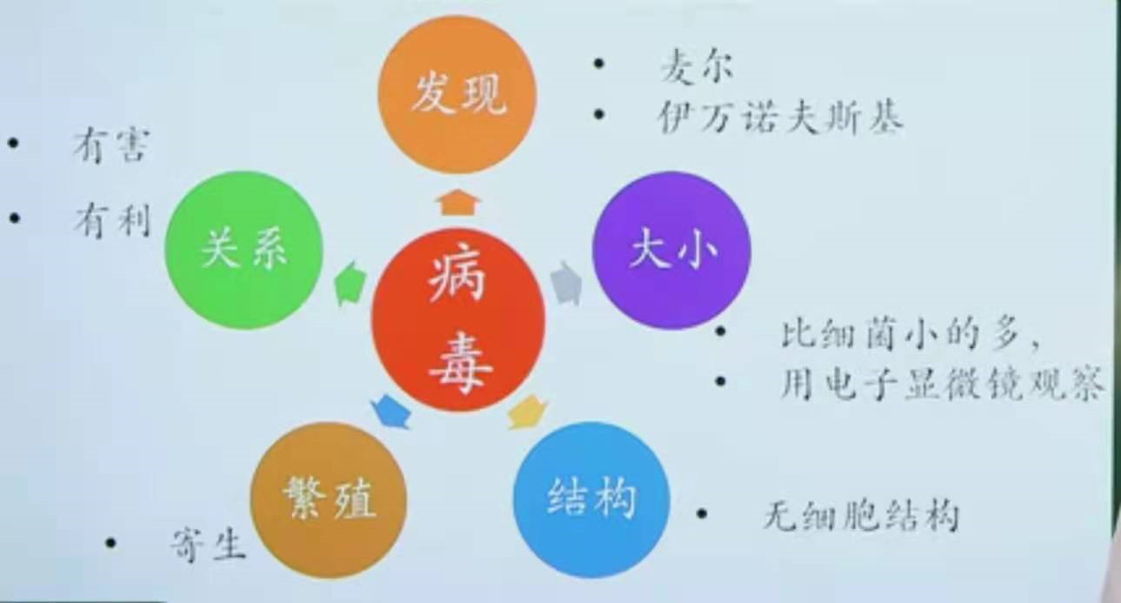

**【达标检测】**

**1.下列关于H7N9禽流感病毒的叙述正确的是(　　)**

**A.是植物病毒 B.具有细胞结构**

**C.繁殖方式为分裂生殖 D.离开寄生的活细胞不能进行生命活动**

**2.烟草花叶病毒的生存环境是(　　)**

**A.烟草根周围的土壤溶液 B.烟草周围的空气**

**C.腐烂的烟草叶 D.烟草的活细胞**

**3.下列哪一项不是人类利用病毒为人类服务的实例(　　)**

**A.无脊椎动物病毒制成杀虫剂 B.给高烧病人注射青霉素**

**C.用噬菌体治疗烧伤病人的化脓性感染 D.给健康人注射流行性乙型脑炎疫苗**

**4.下列关于噬菌体的描述，不正确的是(　　)**

**A.能够繁殖后代 B.必须寄生在人的活细胞里**

**C.离开了活细胞就不能进行生命活动 D.由蛋白质外壳和内部的遗传物质组成**

**5.手足口病是由肠**[**道病毒EV7**](http://www.21cnjy.com)**1引起的，它是人肠道病毒的一种，常引起儿童患手足口病，重症患儿可出现肺水肿、脑炎，导致死亡。请分析回答下列问题：**

**(1)从侵染细胞的不同上看，肠道病毒EV71属于　　 　　病毒；肠道病毒EV71结构简单，仅由　　　 　和　　　　组成。**

**(2)通过分析资料可以看出，肠道病毒EV71必须寄生在其他生物的活细胞内才能生活和繁殖，它是靠自己的遗传物质中的　　 　　进行繁殖的。**

**(3)生活中，许多**[**人把抗生素当**](http://www.21cnjy.com)**成了灵丹妙药，但使用抗生素治疗手足口病效果并不显著，主要原因是引发手足口病的病原体是病毒，而抗生素的作用对象主要是　　　　　　　　。**

**(4)根据所学知识，请你提出两条预防手足口病的措施：**

**。**

**【学（教）反思】**

**这节课我的表现：很好（ ） 一般（ ） 很差（ ）**